16/08/2021

Prof. Ivin Rodrigues (20 Anos) Desenvolvedor Front End (3 Anos) >> Novo site da Bauducco

Tutora >> Daiane

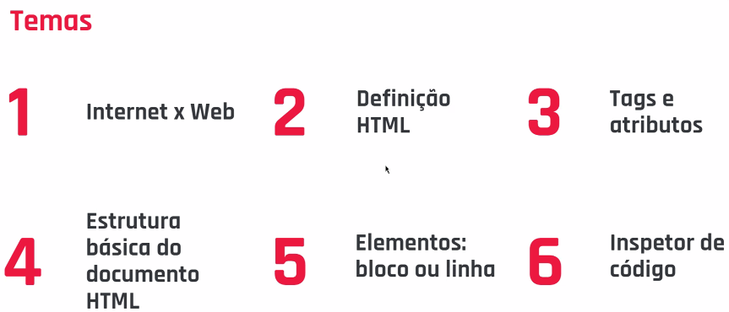

Texto (apenas texto / continuado) x Hipertexto (texto melhorado / consegue linkar com outras informações)

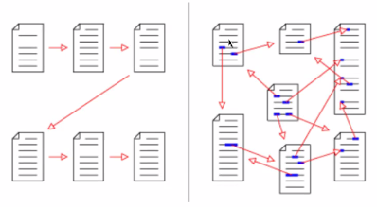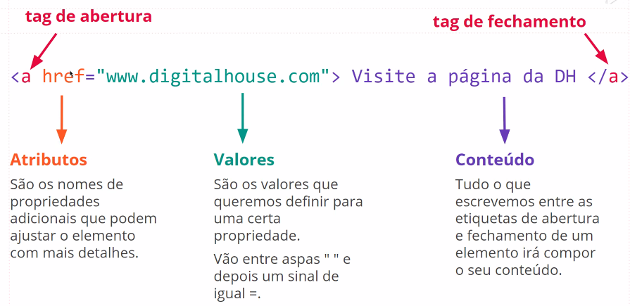

Pesquisa Tag >> <https://developer.mozilla.org/pt-BR/docs/Web/HTML/Element/a>

 NÃO PRECISA DE TAG DE FECHAMENTO

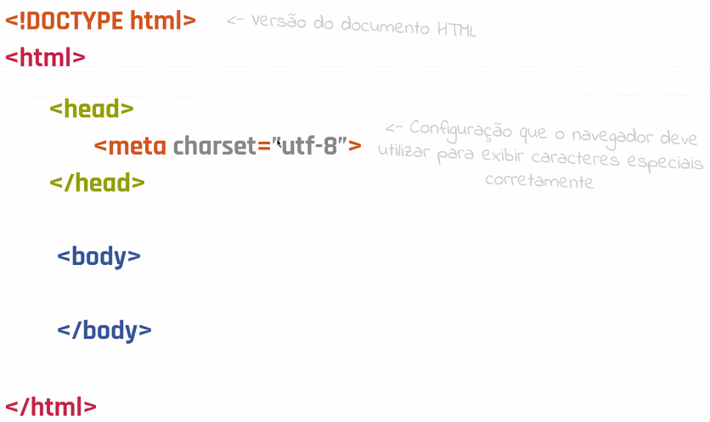

<p> Tag em bloco

 TAG em linha

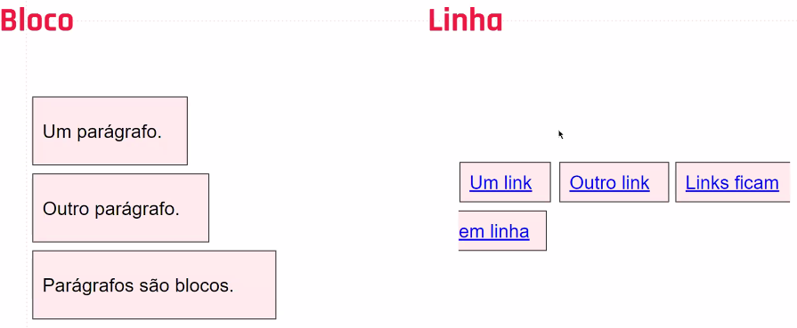

<br> Quebrar linhas em um texto

Atividade Aula 04: <file:///C:/Users/Vando/Desktop/Certified%20Tech%20Developer/Front%20End%20I/Aula%2004/index.html>